УДК 621.31

Виды водяного теплого пола

Types of water floor heating

Аухадуллин Ильнар Раилевич¹, Мишин Максим Валерьевич², Галяутдинов Инсаф Илнарович³, Измайлова Алина Ринатовна⁴

ФГБОУ ВО «КГЭУ», г. Казань, Республика Татарстан

¹aukhadullin2011@mail.ru , ²mmisin62@gmail.com , ³insaf2012@list.ru , ⁴zmailik10@yandex.ru

Водяные тёплые полы прочно вошли в арсенал инженерного оборудования дома благодаря созданию ими максимально комфортного для человека и домашних животных температурного режима по сравнению с привычным радиаторным отоплением. В данной статье рассматриваются вилы теплого водяного пола.

Water underfloor heating has firmly entered the arsenal of engineering equipment at home due to their creation of the most comfortable temperature regime for humans and pets compared to the usual radiator heating. This article discusses the pitchfork of a warm water floor.

Ключевые слова: виды, водяной пол, модели, системы, конструкции, покрытия.

Keywords: types, water floor, models, systems, structures, coatings.

Классический водяной теплый пол производит подогрев полов в доме при помощи системы труб, в которых циркулирует теплоноситель – вода или этиленгликоль. Носители нагреваются в котле или от системы центрального отопления. Классическая модель устанавливается в большинстве современных областях строительства, она легко устанавливается как перед началом строительства дома, так и в уже возведенном доме. Кроме этого, она свободно подключается к полностью автономным отопительным системам и теплоцентралям любого класса.

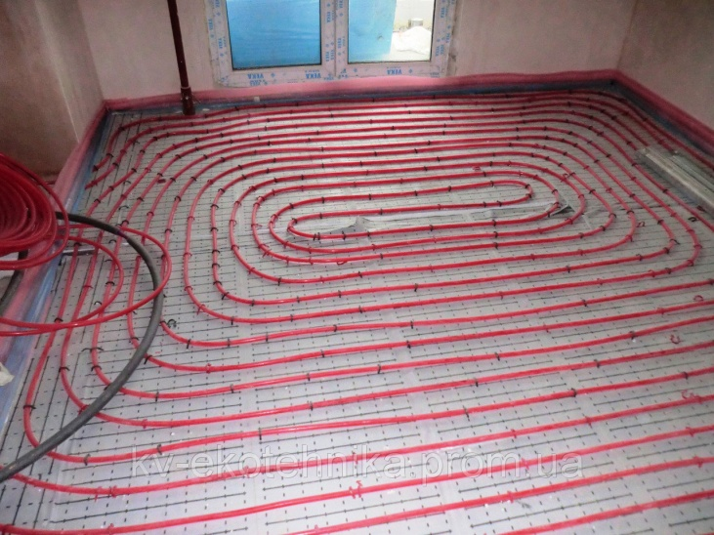

Рис.2. Классический

Типы:
- На бетонной стяжке. Этот вид теплого пола считается самым

распространенным. Устройство пола на бетонной стяжке: трубы заливаются бетоном, в результате чего пропадает необходимость использовать дополнительные распределители тепла.
- Полистирольная система. В основе этой технологии лежит конструкция из полистирольных пластин с пазами, в которые сначала вкладываются специальные алюминиевые пластины, а затем и сами трубы. На современном этапе развития отопительных систем удалось добиться поразительно маленькой толщины полистирола: от 13 до 32 мм.
- Электро-водяной. Отличительной чертой отопительной системы является то, что они не подключаются к котлу, поскольку греющий элемент находится в самой трубопроводной системе. Для функционирования электрического пола также не нужны циркуляционные насосы, поскольку жидкость не ходит по трубам, а стоит на месте, нагреваясь от греющих элементов. Второй особенностью является то, что они поставляются в уже собранном виде. Третьей особенностью является их высокий уровень автономности и легкий процесс эксплуатации – устройство подключается к сети 220 В, и сразу начинает обогревать все помещения в доме.
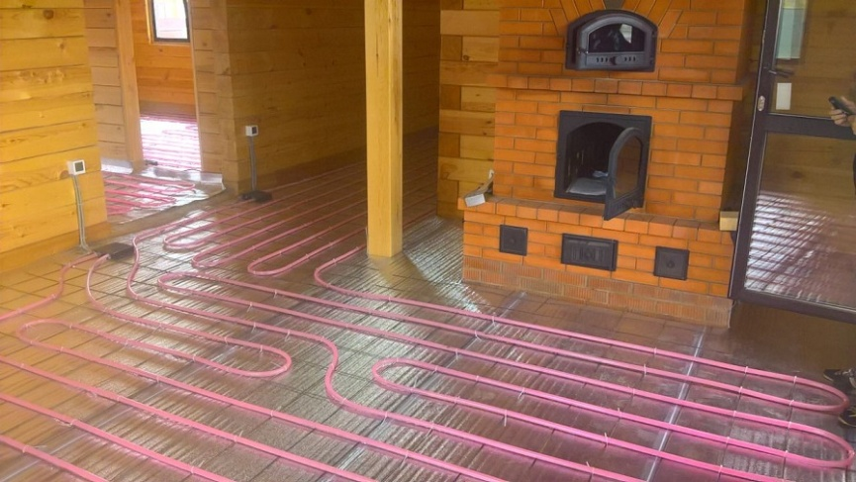
Рис.3. Электро-водяной пол
Преимущества:
Используют минимальный объем обогревающей жидкости. Подогрев труб происходит равномерно по всей длине. Эта технология обеспечивает хороший обогрев всей комнаты целиком. Гибкие настройки и локальный подогрев. То есть, вы можете производить обогрев отдельного электрического контура.
Жидкостные теплые полы (они же электро-водяные) могут устанавливаться в квартирах многоэтажных зданиях.
Деревянная конструкция (бывает модульной или реечной). Водопроводная система этого типа устанавливается на лаги, между которыми находится теплоизоляционный слой из минеральной ваты, стекловаты и других материалов.

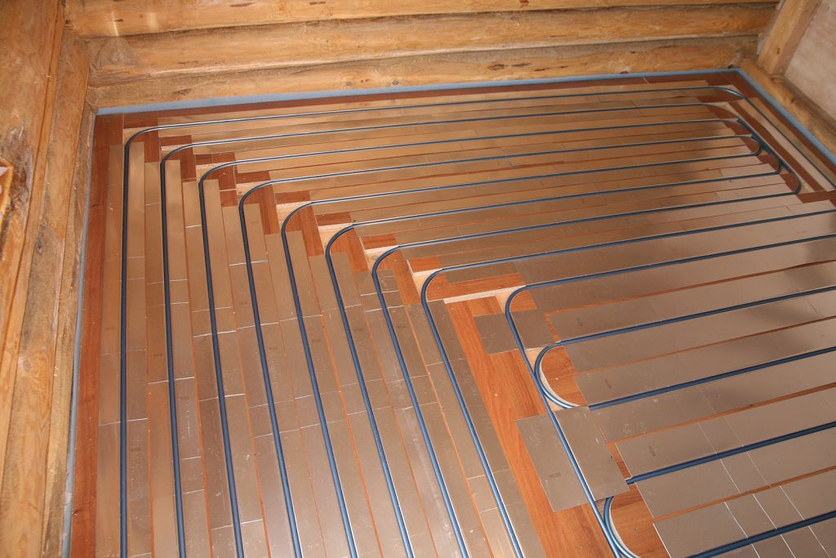
Рис.4. Настильная система
Основным отличием настильной системы является отсутствие мокрого процесса, благодаря чему значительно сокращается время установки. Устройство теплого пола этого типа сделано таким образом, что его можно использовать сразу после укладки. Второй отличительной чертой является наличие в продаже готовых элементов – утеплителей с пазами или бобышками, отражательных пластин, использование которых положительно сказывается на скорости укладки пола. Третья отличительная черта настильной системы – пол быстро нагревается и остывает.
Кроме этого, пол не рассчитан на установку поверх себя кафеля, камня и других тяжелых материалов, масса и толщина которых будет мешать обогреву жилого помещения. Разрешается использовать только деревянные материалы и линолеум, то есть, легкие напольные покрытия.
Слои настильной системы теплого пола (сверху вниз):
Напольные покрытия бывают деревянные (паркет, ламинат) или из линолеума. Прямо под напольным покрытием находятся трубы, уложенные в алюминиевые пластины. Водяной теплый пол, особенно его трубопроводная система, нуждается в дополнительной теплоизоляции. Поэтому трубы обматывают фольгой для того, чтобы тепло, исходящее от них, равномерно распределялось по квартире.
Маты с пазами или бобышками. На европейском рынке такие маты выпускаются с разной толщиной: 30, 50, 70 мм. На российском же рынке чаще всего встречаются маты толщиной 30 мм. По этой технологической несправедливости не все жители первых этажей могут использовать настильную систему отопления. Решить проблему теплоизоляции поможет полистирол – положите слой (около 50-мм) этого материала под пол и навсегда забудьте о потерях тепла.
Источники:
1. Теплый пол [Электронный ресурс] // Каминум.ру: [сайт]. [2014-2020]. URL: https://kaminyn.ru/tyoplyiy-pol/vodnyiy/vidyi-vodyanyih-teplyih-polov.html (дата обращения: 14.10.2020).
2. Е. Писарев, 2012.- 48 стр.

